# **Oblikovanje i izrada cjelovitog aplikativnog rješenja**

Fine-ex

## Uvod

Tema ovog projekta je izrada računovodstvenog softwarea koji služi za pojednostavljenje poslovno-financijskih procesa jedne organizacije. Unutar istoga moramo imati evidenciju ulaznih faktura(UFA) i izlaznih faktura(IFA). To uključuje izradu računa, upisivanje ulaznih računa, komponentu za vođenje uplata i isplata za zadane račune. Važno je imati i evidenciju o zaposlenima i njihovim plaćama te management “skladišta” proizvoda ili usluga. Sustav također nudi izmjenu računa između firmi koje koriste taj sustav.

Sustav ima administratorsko sučelje kojem mogu pristupiti site administrator i tehnička podrška. Oni će imati mogućnost upravljanja firmama i njihovim administratorima te naplatnim sustavom. Site admin također ima pristup svim ostalim funkcionalnostima sustava.

Uz web aplikaciju sustava administratoru firme omogućena je i mobilna aplikacija pomoću koje može pratiti i upravljati poslovanjem firme u jednostavnijem i preglednijem formatu korištenjem web API-a. U tom slučaju administrator firme ne mora biti prijavljen na web aplikaciji kako bi pregledavao statistiku, izvještaje, uplate i isplate te odobravao izlazne račune.

Za izradu web aplikacije koristit ćemo ASP.NET MVC i Entity Framework, dok ćemo za mobilnu verziju koristiti Xamarin.

## Opis baze

Za bazu podataka koristit ćemo SQL Server Express za web rješenje, a SQLite za mobilno rješenje. Bazi podataka će se pristupati preko RESTful web servisa.

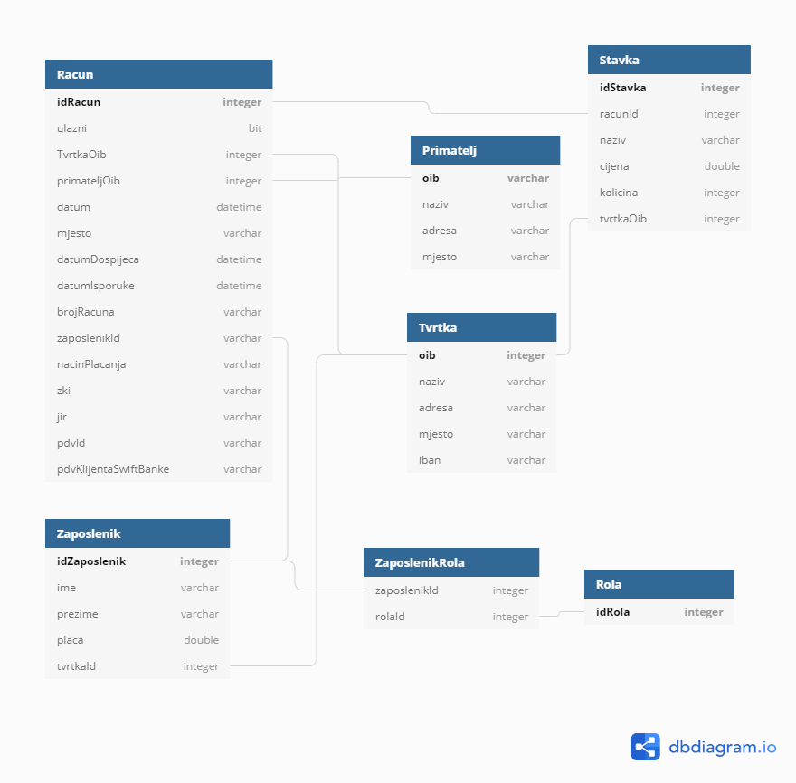

## Opisane komponente sustava

**Management računa**

Računi se zakonski moraju statojati od ovih dijelova:

Izdavatelj (Naziv, adresa, mjesto i OIB) + IBAN, Primatelj (Naziv, adresa, mjesto i OIB) Datum, vrijeme i mjesto izdavanja računa, Datum dospijeća i datum isporuke (ako se razlikuje od datuma računa), Broj računa (najčešće u formatu broj/poslovni prostor/naplatni uređaj (npr. 5/01/01))  
Osoba izdavatelj (operater) – ime i prezime ili OIB, Način plaćanja, Stavke računa(Naziv proizvoda/usluge, cijena ikoličina), Ukupni iznosi  
 a. Ukupno bez poreza  
 b. Porezi po stopama (osnovice + iznos poreza)  
 c. Ukupno sa porezom Managment zaposlenika  
Ako je način plaćanja gotovinom ili karticama potrebno nam je još ZKI – zaštitni kod izdavatelja i JIR – jedinstveni identifikator računa  
  
Ako račun izdaje u inozemstvo još su na potrebni: PDV-ID broj izdavatelja (to je OIB sa prefiksom HR) te PDV broj klijenta (npr. iz VIES EU) SWIFT banke (uz IBAN).

Računovođa će moći kreirati račun preko forme, forma će mu kreirati pdf računa. Nakon kreiranja administrator firme mora odobriti taj račun kako bi se isti mogao ispisati. Osoba će moći pratiti ulazne i izlazne račune. Pratiti plaćanja za iste.

Administrator tvrtke tj odgovorna osoba(Direktor, potpisnik, prokurist) će moči odobriti jedan ili više izlaznih računa. Ta funkcionalnost će biti dostupna na web i mobilnoj aplikaciji.

**Statistika**

Statistika će se bazirati na podatcima u inventaru firme. Primjerice koliko je nekog proizvoda prodano, a koliko je naručeno ili koliko se neke usluge prodalo usporedno na drugu. Biti će dostupna za mobilno i web riješenje.

**Financijska izviješća**

Financijski izvještaji moraju istinito i fer prikazivati financijsku situaciju, uspješnost poslovanja poduzeća te sposobnost poduzeća da ostvaruje pozitivan novčani tok, odnosno da stvara novac. Temelje se na računovodstvenom procesiranju prošlih poslovnih događaja.

**Electronic dana interchange (EDI)**

Ova komponenta uključuje razmjenu računa između dvije firme koje koriste ovaj sustav. Korisnik će moći napraviti “import” podataka ulaznog računa u sustav.

**Admin site**

Uz osnovni managment organizacija i korisnika, bitna funkcionalnost je naplata usluge. Nuditi će se tri osnovna paketa:

* Basic za 5 korisnika sustava
* Premium 5-20 korisnika
* Enterprise 20+ korisnika

**API/REST servis**

Namijenjen za komunikaciju mobilne aplikacije i web sustava.

**Managment zaposlenika**

Uključuje pregled popisa zaposlenika firme i upravljanje njihovih plaća, prijavu novih zaposlenika te odjavu postojećih iz registra firme.

## Dijagram sustava

Arhitektura sustava

